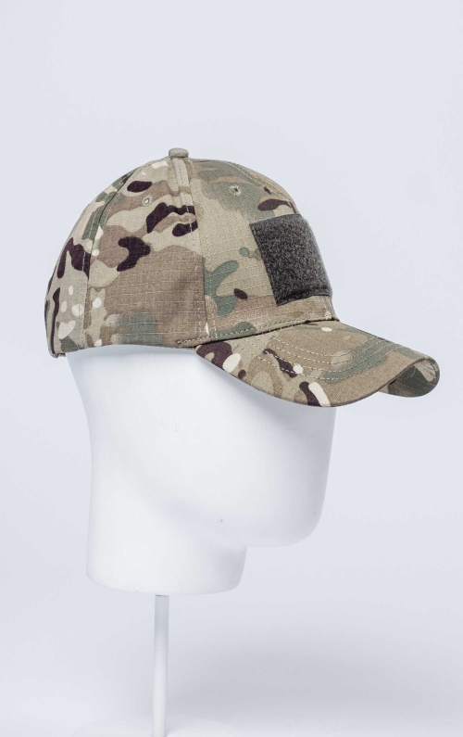 | Тактическая бейсболка с липучкой для крепления шевронов или эквивалент  Ткань: Смесовая RipStop  Состав: Вискоза 35%, ПЭ 65%  Бейсболка тактическая.  На клиньях есть обметанное отверстие для вентиляции- 6 шт  Регулировка размера производится с помощью текстильной застежки.  Липучка для крепления шевронов расположена на лбу. Габариты липучки: ширина 80 мм, высота 50 мм.  Цвет: КМФ бежевый, зеленый | - штука | - 25 | - Размер 54 - 1  - Размер 56 – 11  - Размер 57 - 1  - Размер 58 -10  - Размер 59 – 1  - Размер 60 - 1

Основания для поставки товара:
1) ст. 212 Трудового кодекса Российской Федерации;

Требования к товару:
Поставляемый товар должен соответствовать назначению, отвечать требованиям действующего законодательства, технологических регламентов, стандартов, технических условий.
Поставка товара должна быть осуществлена в соответствии Спецификация поставляемого товара.
Поставщик обязан предоставить образцы предлагаемого к поставке товара для согласования с Заказчиком, с даты заключения Контракта в течение 5 (пяти) календарных дней.
Поставщик гарантирует, что товар, поставляемый в рамках контракта, является фабричным и новым (который не был в употреблении, в ремонте, в том числе который не был восстановлен, у которого не была осуществлена замена составных частей, не были восстановлены потребительские свойства), без повреждений и дефектов, свободен от любых притязаний третьих лиц, не находится под запретом (арестом), в залоге.
Поставляемый товар должен соответствовать размерам, характеристикам заявленным Заказчиком.
Товар должен иметь руководство (инструкцию) по эксплуатации, уходу и ремонту. В руководстве по эксплуатации производителем должны указываться сроки эксплуатации товара.
Маркировка поставляемого товара должна быть выполнена в соответствии с требованиями ГОСТ 12.4.115-82 «ССБТ. Средства индивидуальной защиты работающих. Общие требования к маркировке». Маркировка способов ухода за текстильной защитной одеждой должна производится по ГОСТ 16958-71 «Межгосударственный стандарт. Изделия текстильные. Символы по уходу». Информация должна быть указана на русском языке.
Маркировка товара и упаковки должна содержать: наименование товара, наименование страны-изготовителя, наименование и товарный знак (при наличии) изготовителя, юридический адрес изготовителя, иную информацию, предусмотренную для маркировки данного вида товара законодательными и подзаконными актами, действующими на территории Российской Федерации на дату поставки и приемки товара.
Упаковка должна быть целостной, обеспечивающей сохранность технических и функциональных свойств на весь срок его хранения и транспортировки товара с учетом возможных перегрузок, складирования, продолжительности и способов транспортировки, при надлежащем и обычном способе обращения с грузом, а также предохраняющей товар от атмосферных воздействий.
Не выполнение требований по качеству предусматривает возврат некачественного товара за счет Поставщика. За качество и количество поставляемого товара несет ответственность Поставщик.

Гарантии качества товара:
Поставщик гарантирует качество и безопасность поставляемого товара в соответствии с действующими стандартами, утвержденными в отношении данного вида товара. Гарантийный срок товара составляет не менее 12 месяцев с момента поставки товара.

Требования к безопасности товара:
Товар в процессе эксплуатации не должен оказывать неблагоприятного влияния на человека.

Требования к ярлыку и указанию размеров:
Ярлык должен содержать: товарный знак или наименование и товарный знак изготовителя, местонахождение изготовителя, наименование изделия, состав ткани, размер, рост, дату выпуска (месяц и две последние цифры года, проставляемые арабскими цифрами), гарантийный срок.
Размеры, указанные на ярлыке, должны соответствовать размерам тела человека.

Адрес поставки товара: 692150 Приморский край, пгт. Терней, ул. Партизанская,44

Срок и условия поставки: поставка товара осуществляется в течение 30 (тридцати) календарных дней с даты заключения Контракта. Поставка осуществляется одной партией.

